NOTICE PLATEFORME ENSEIGNEMENT

Table des matières

Table des illustrations 3

Liste des Tableaux 5

I. Introduction 6

II. Matériels 6

II.1. La gateway/serveur 6

II.2. L’objet 7

III. Configurations logicielles des cartes microcontrôleur 7

III.1. La gateway/serveur (W5500-EVB-Pico) 7

III.1.1. IDE Arduino 7

III.2. Librairies 11

III.3. Les codes 12

III.3.1. La gateway/serveur 12

III.3.2. L’objet 15

IV. Interface Graphique 18

IV.1. IDE Processing 18

IV.2. Utilisation de l’interface graphique 21

IV.3. Fichier CSV 27

V. ANNEXES 28

V.1. ANNEXE 1 28

V.2. ANNEXE 2 (Bouton Téléverser) 28

V.3. ANNEXE 3 (Schéma structurel Gateway/serveur) 29

V.4. ANNEXE 4 (PCB Gateway/serveur TOP/BOTTOM) 30

V.5. ANNEXE 5 (Liste composants Gateway/serveur) 31

V.6. ANNEXE 6 (Indications Leds Gateways/Serveurs) 31

V.7. ANNEXE 7 (Mapping pin Gateway/serveur) 32

V.8. ANNEXE 8 (Adresse IP & MAC Gateways/Serveurs) 33

V.9. ANNEXE 9 (Changement adresses IP & MAC) 33

V.10. ANNEXE 10 (Schéma structurel Device) 36

V.11. ANNEXE 11 (PCB Device TOP/BOTTOM) 37

V.12. ANNEXE 12 (Liste composants Device) 38

V.13. ANNEXE 13 (Mapping pin Device) 39

V.14. ANNEXE 14 (Paramètres SX1272 & SX1280) 40

# Table des illustrations

Figure 1 : Contexte 6

Figure 2 : Le dispositif gateway/serveur 6

Figure 3 : Le dispositif objet 7

Figure 4 : Configuration W5500-EVB-pico (étape 1) 7

Figure 5 : Configuration W5500-EVB-pico (étape 2) 8

Figure 6 : Configuration W5500-EVB-pico (étape 3) 8

Figure 7 : Configuration W5500-EVB-pico (étape 4) Figure 8 : Message installation de la carte finie 9

Figure 9 : Configuration W5500-EVB-pico (étape 5) 9

Figure 10 : Configuration W5500-EVB-pico (étape 6) 10

Figure 11 : Configuration W5500-EVB-pico (étape 7) 10

Figure 12 : Dossiers 11

Figure 13 : Dossier LIBRAIRIES_RECHERCHE 11

Figure 14 : Chemin dossier librairies Arduino 11

Figure 15 : Dossier Serveur/Gateway pour SX1272 12

Figure 16 : Code Gateway/serveur SX1272 12

Figure 17 : Choix de carte 13

Figure 18 : Cas si carte non visible 13

Figure 19 : Choix du modèle et du port de la carte 14

Figure 20 : Ligne à changer pour définir la gateway/serveur sur le réseau 14

Figure 21 : Téléverser 14

Figure 22 : Message indiquant que le téléversement est réalisé avec succès 15

Figure 23 : Dossier Objet 15

Figure 24 : Code Objet SX1272 15

Figure 25 : Sélection carte IDE 16

Figure 26 : Lignes de code à changer pour session de mesure 16

Figure 27 : Téléversement 17

Figure 28 : Raccourci processing 18

Figure 29 : Installation Librairie grafica 1/2 18

Figure 30 : Installation Librairie grafica 2/2 19

Figure 31 : Fichier INTERFACE_RECHERCHE.pde 20

Figure 32 : Exécuter 20

Figure 33 : Interface graphique recherche "Configuration 1/2" avant paramètrage 21

Figure 34 : Page HELP 22

Figure 35 : Interface graphique recherche "Configuration 1/2" après paramètrage 22

Figure 36 : Interface graphique recherche "Configuration 2/2" 23

Figure 37 : Interface graphique recherche "Lancement des mesures" 24

Figure 38 : Séquence de mesures en cours 24

Figure 39 : Séquence Ranging en cours 25

Figure 40 : Séquence de mesure finie 25

Figure 41 : Graphique des résultats des mesures de la gateway/serveur 0 26

Figure 42 : Dossier MESURES 27

Figure 43 : Fichier CSV 27

Figure 44 : Fichier CSV résultat des mesures 27

Figure 45 : Zone utilisée principalement pour la configuration 28

Figure 46 : Bouton téléverser 28

Figure 47 : Schéma structurel Gateway/serveur 29

Figure 48 : PCB TOP Gateway/serveur 30

Figure 49 : PCB BOTTOM Gateway/serveur 30

Figure 50 : Fichier adresses IP & MAC gateways/serveurs 33

Figure 51 : Fichier Adresse IP & MAC Gateways/Serveurs 34

Figure 52 : Adresse IP interface graphique 35

Figure 53 : Schéma structurel Device 36

Figure 54 : PCB Device TOP 37

Figure 55 : PCB Device BOTTOM 37

# Liste des Tableaux

Tableau 1 : Composants Gateway/Serveur 31

Tableau 2 : Mapping Gateway/Serveur 32

Tableau 3 : Adresse IP & MAC selon ID Gateway 33

Tableau 4 : Canaux SX1272 selon l’indice 40

Tableau 5 : canaux SX1280 selon l’indice 42

# Introduction

La plateforme recherche est constituée d’un Objet et de plusieurs Gateway/serveur.

Figure 1 : Contexte

* La Liaison entre le Client et les Gateways/serveurs est en Ethernet (fonction « Serveur » de la Gateway/serveur).
* La Liaison entre les différentes gateways/serveurs et l’objet sera sans fil via des modules LORA SX1280 ou SX1272 (fonction « gateway » de la gateway/serveur).

# Matériels

# La gateway/serveur

La Gateway/serveur représentée en figure 1 est composé :

* De la carte PCB sur laquelle sont connectés les composants suivants :
* Les modules LORA SX1272 et SX1280 (s’assurer que les 2 modules soient bien montés à leur place est dans le bon sens comme représenté sur la figure 2).
* Une carte W5500-EVB-PICO basée sur un RP2040 dotée d’une interface réseau RJ45 (Ethernet) et comprenant 26 broches d'E/S digitales (voir le mapping des pins en Annexe n°6).
* 3 Leds permettant à l’utilisateur de s’assurer du bon fonctionnement (voir Annexe n°7)
* Deux antennes vissées sur les 2 ports SMA situés en bordure de la carte.

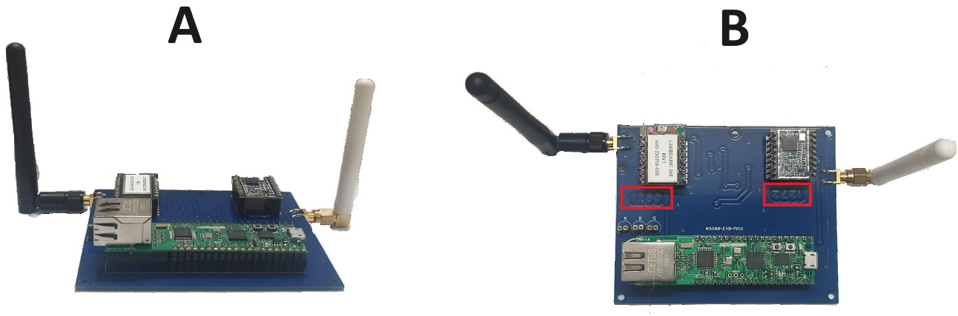

Figure 2 : Le dispositif gateway/serveur

# L’objet

L’objet est représenté en figure 3. Il est composé d’une carte Arduino UNO et d’un Shield monté dessus.

Le Shield en question est composé :

* Des modules LORA SX1272 et SX1280 (s’assurer que les 2 modules soient bien montés à leur place est dans le bon sens comme représenté sur la figure 3)
* Deux antennes vissées sur des ports SMA situés en bordure de la carte.

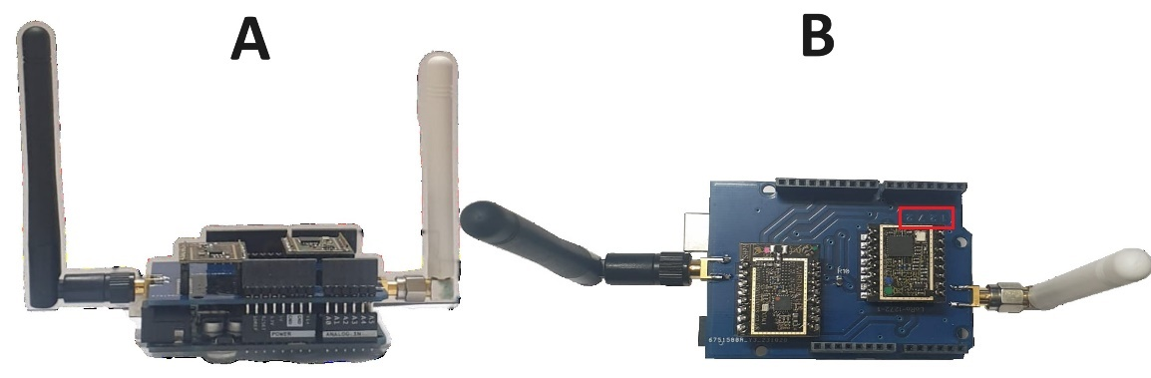

Figure 3 : Le dispositif objet

# Configurations logicielles des cartes microcontrôleur

**Si vous avez du mal à vous repérer dans l’IDE Arduino pour la partie qui suit, vous pouvez voir sur l’Annexe 1 la zone encadrer en rouge qui sera principalement utilisée.**

# La gateway/serveur (W5500-EVB-Pico)

# IDE Arduino

Dans l’IDE Arduino pour la configuration du W5500-EVB-PICO :

1. Aller dans Fichier -> Préférences

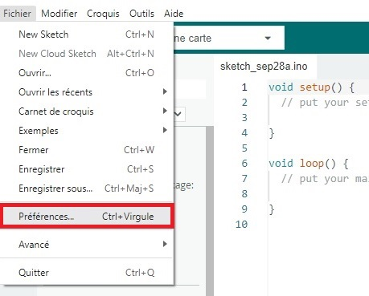

Figure 4 : Configuration W5500-EVB-pico (étape 1)

1. Copier ce lien <https://github.com/WIZnet-ArduinoEthernet/arduino-pico/releases/download/global/package_rp2040-ethernet_index.json> (dans le fichier README.txt du dossier) pour le coller dans le champ : URL de gestionnaire de cartes supplémentaire : », puis cliquer sur « OK » :

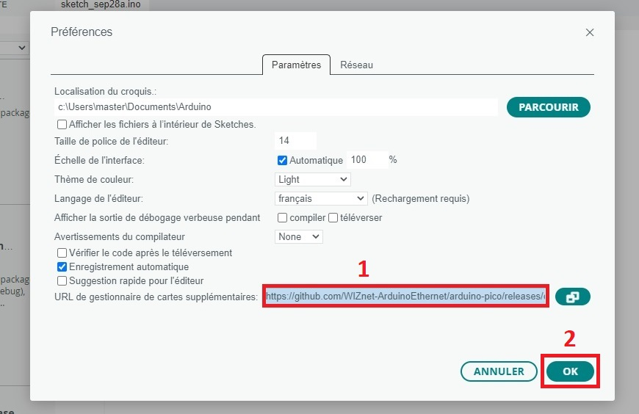

Figure 5 : Configuration W5500-EVB-pico (étape 2)

1. Cliquer sur l’onglet : gestionnaire de carte et taper « pico » dans la barre de recherche comme sur la figure :

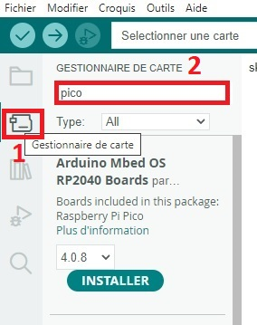

Figure 6 : Configuration W5500-EVB-pico (étape 3)

1. Cliquer sur « INSTALLER » du Raspberry Pi Pico/RP2040 Ethernet by WIZnet encadré en rouge sur la figure ci-dessous et attendre que l’installation se termine et le message encadré de figure 8 s’affiche.

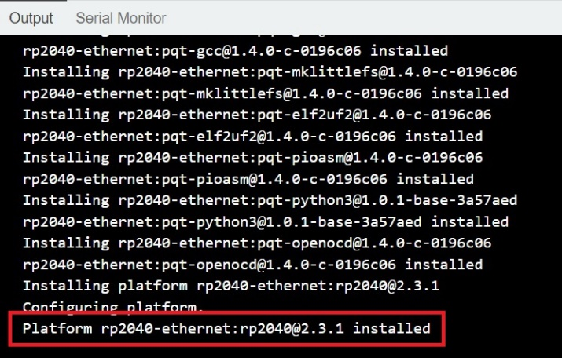

Figure 7 : Configuration W5500-EVB-pico (étape 4) Figure 8 : Message installation de la carte finie

1. Brancher le W5500-EVB-Pico (la gateway/serveur) au port USB du PC, et cliquer sur « Sélectionner une carte », ensuite sur « Sélectionner une autre carte et un autre port ».

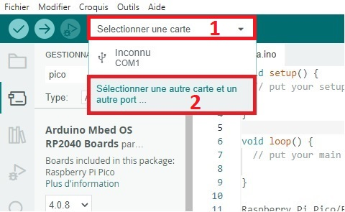

Figure 9 : Configuration W5500-EVB-pico (étape 5)

1. Cocher **Show all ports** (car il se peut que la carte ne soit pas visible surtout si elle a été réinitialisée). Choisir la carte « WIZnet W5500-EVB-Pico », le port sur lequel la carte est branchée **(à vérifier dans le gestionnaire des périphériques)** et cliquer sur « OK »

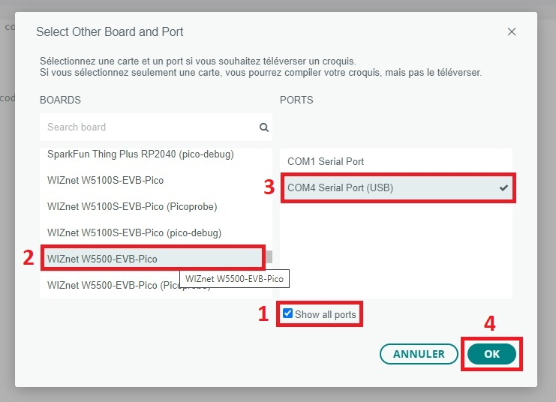

Figure 10 : Configuration W5500-EVB-pico (étape 6)

1. Pour finir la configuration du W5500-EVB-Pico cliquer sur :
   * + Outils -> Optimize -> Optimize More (-O2)

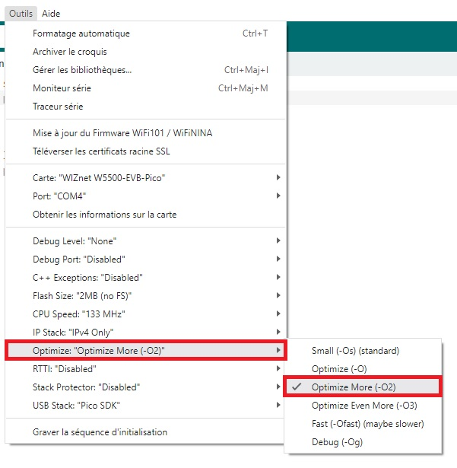

Figure 11 : Configuration W5500-EVB-pico (étape 7)

# Librairies

Les librairies nécessaires au bon fonctionnement des différents éléments du réseau sont à récupérer dans les trois dossiers de la figure suivante.

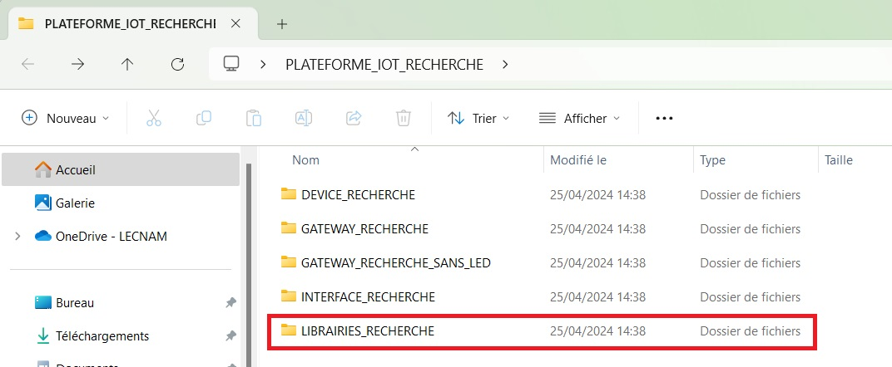

Figure 12 : Dossiers

1. Dans le dossier LIBRAIRIES_RECHERCHE

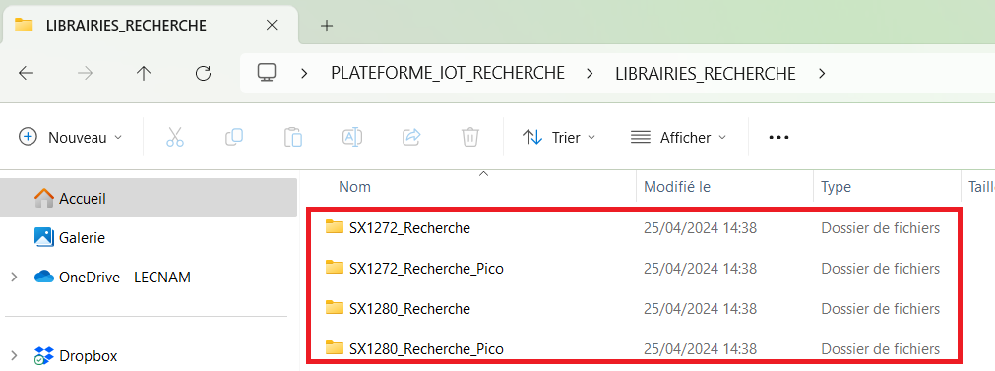

Figure 13 : Dossier LIBRAIRIES_RECHERCHE

1. Copier les 4 dossiers dans le dossier librairie de Arduino.

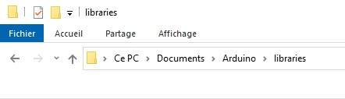

Figure 14 : Chemin dossier librairies Arduino

# Les codes

# La gateway/serveur

Le code qui permet l’utilisation de la Gateway/serveur est le fichier GATEWAY_RECHERCHE, disponible dans un dossier accessible dans le dossier GATEWAY_RECHERCHE :

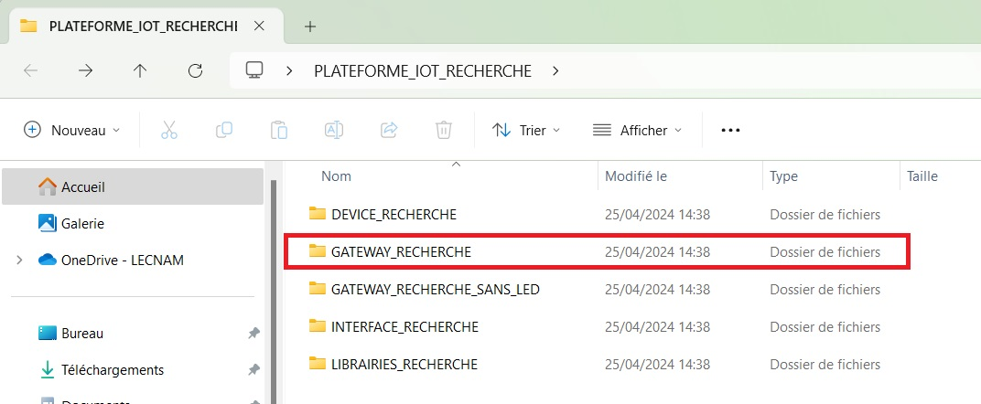

Figure 15 : Dossier Serveur/Gateway pour SX1272

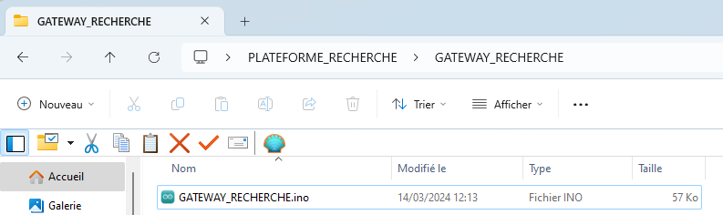

Figure 16 : Code Gateway/serveur SX1272

1. Cliquer sur « Sélectionner une carte » et choisir l’objet sur le port concerné dans l’exemple ci-dessous c’est le COM4.

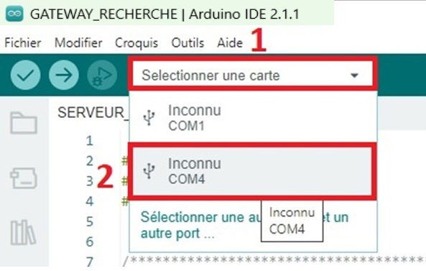

Figure 17 : Choix de carte

Il se peut que la carte, si elle a été réinitialisée, ne soit pas visible directement par l’IDE Arduino. Dans ce cas, cocher **Show all ports** puissélectionner la carte « WIZnet W5500-EVB-Pico », le port sur lequel la carte est branchée **(à vérifier dans le gestionnaire des périphériques si nécessaire)** puis cliquer sur OK.



Figure 18 : Cas si carte non visible



Figure 19 : Choix du modèle et du port de la carte

1. **La seule ligne du code que vous avez à modifier est celle encadrée ci-dessous afin de définir l’ID de la gateway.**

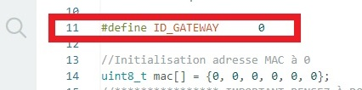

Figure 20 : Ligne à changer pour définir la gateway/serveur sur le réseau

1. Téléverser le code (Figure 24 ou **Annexe 2 si vous avez du mal à vous repérer**).

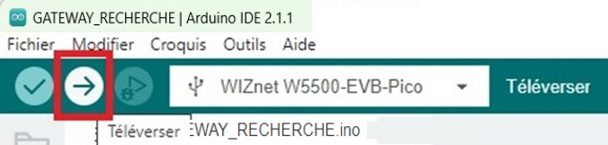

Figure 21 : Téléverser

**L’affichage du message ci-dessous confirme le bon déroulement du téléversement.**

Figure 22 : Message indiquant que le téléversement est réalisé avec succès

# L’objet

1. Aller dans le dossier DEVICE_RECHERCHE :

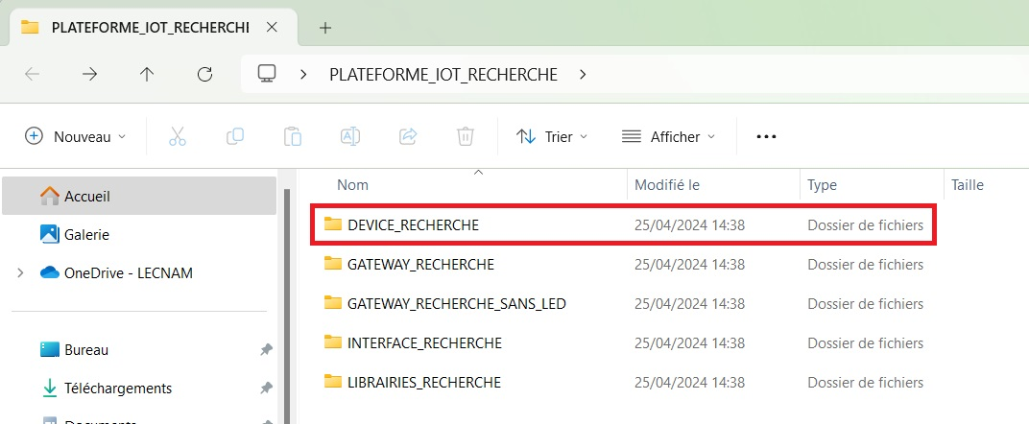

Figure 23 : Dossier Objet

1. Ouvrir l’unique fichier du dossier :

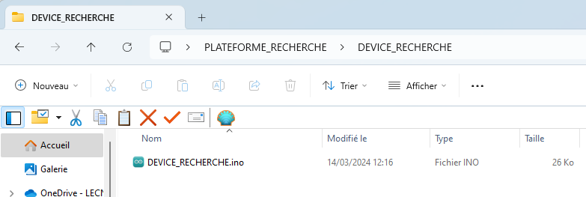

Figure 24 : Code Objet SX1272

1. Sélectionner l’Arduino UNO après avoir cliqué « Sélectionner une carte ».

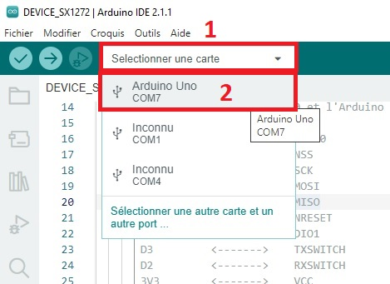

Figure 25 : Sélection carte IDE

1. 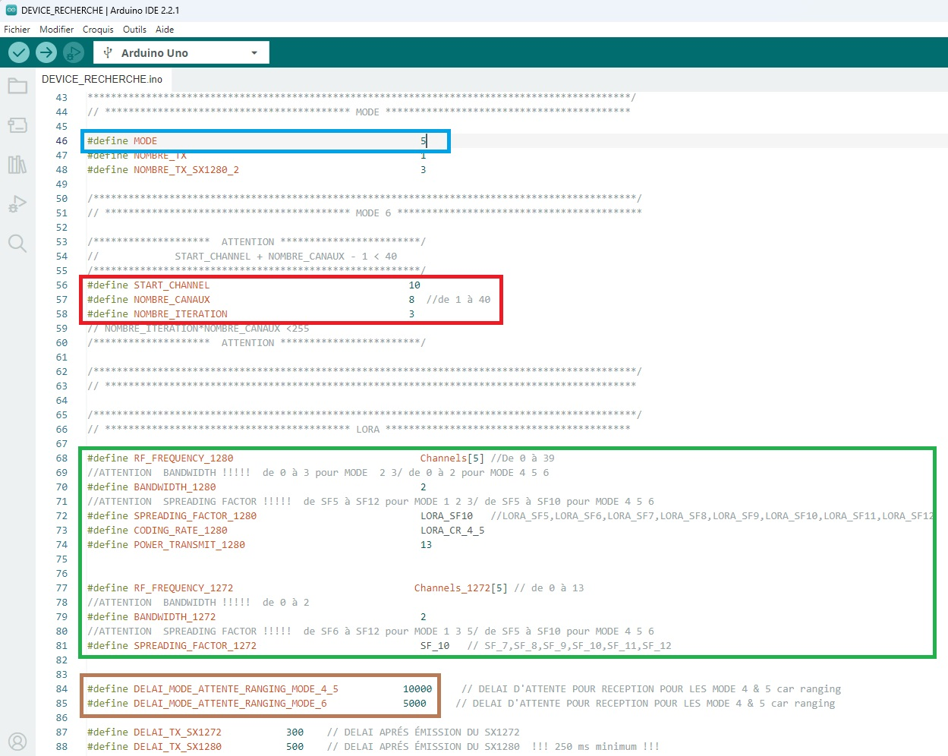**Ici il y a plusieurs lignes de code à changer en fonction des différents paramètres voulu pour la session de mesure (MODE & paramètre de configuration des modules SX1272 et SX1280.**

Figure 26 : Lignes de code à changer pour session de mesure

1. Cette Ligne permet le choix du mode dans lequel nous voulons établir la session de mesure.
2. La zone en rouge est spécialement à définir pour le mode 6.
3. La zone en vert contient tous les paramètres (Canal/Spreading Factor/Bandwidth voir ANNEXE 14) avec lesquels nous voulons configurer les modules SX1280 et SX1272.
4. La zone en marron sert à définir le temps durant lequel l’objet reste en attente pour une mesure de ranging.
5. **Téléverser le code comme indiqué sur l’image ci-dessous.**

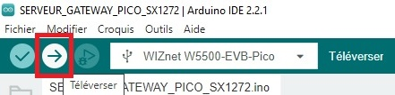

Figure 27 : Téléversement

# Interface Graphique

L’interface graphique développée permet l’interaction avec les différents éléments du réseau (gateway/server et objets).

# IDE Processing

1. Télécharger l’IDE processing sur le site officiel <https://processing.org/>
2. Une fois téléchargé il faut faire un raccourci sur le bureau et ouvrir l’IDE.



Figure 28 : Raccourci processing

1. Une fois ouvert cliquez sur « Outils », ensuite sur « Manage Tools … »

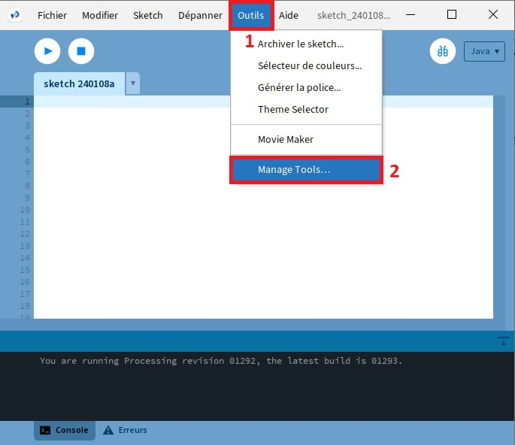

Figure 29 : Installation Librairie grafica 1/2

1. Cliquez sur Libraries, tapez dans le champ n°2 indiquez sur la figure ci-dessous « grafica », cliquez sur le grafica du champ n°3, finir en cliquant sur install.

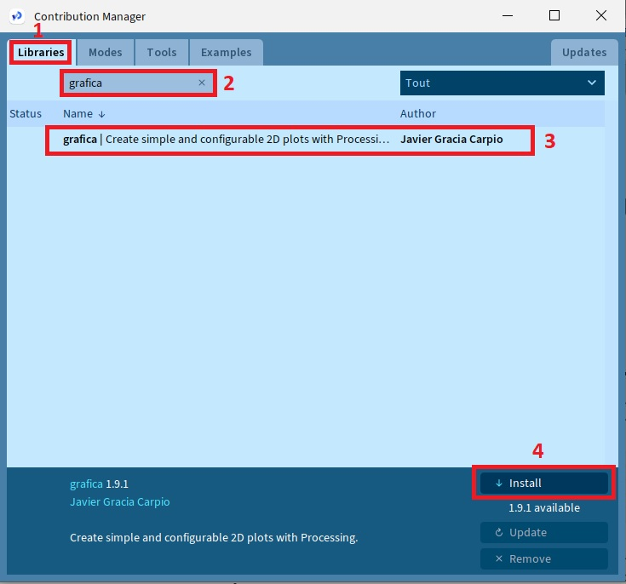

Figure 30 : Installation Librairie grafica 2/2

Le code qui permet l’utilisation de l’interface graphique est le fichier INTERFACE_RECHERCHE.pde, disponible dans un dossier accessible dans le dossier INTERFACE_RECHERCHE :

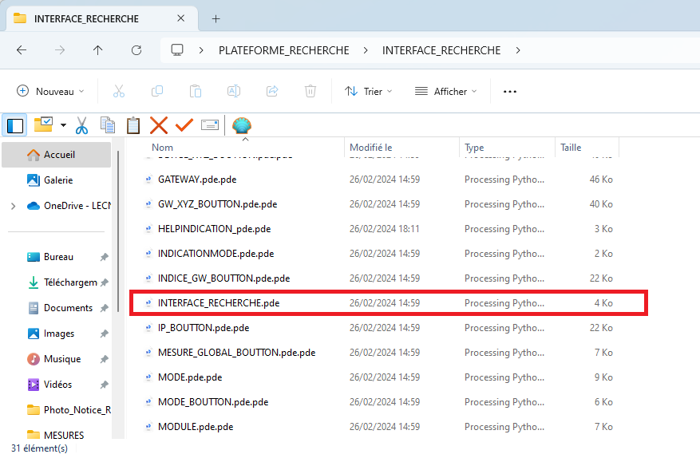

Figure 31 : Fichier INTERFACE_RECHERCHE.pde

Cliquer sur « Exécuter » encadrer en rouge.

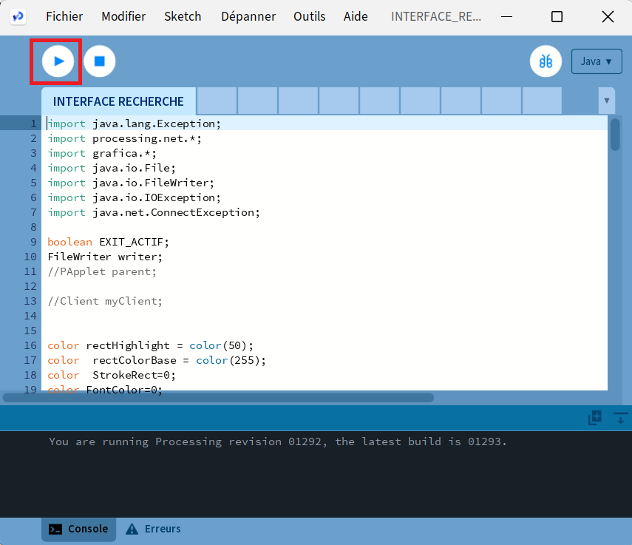

Figure 32 : Exécuter

# Utilisation de l’interface graphique

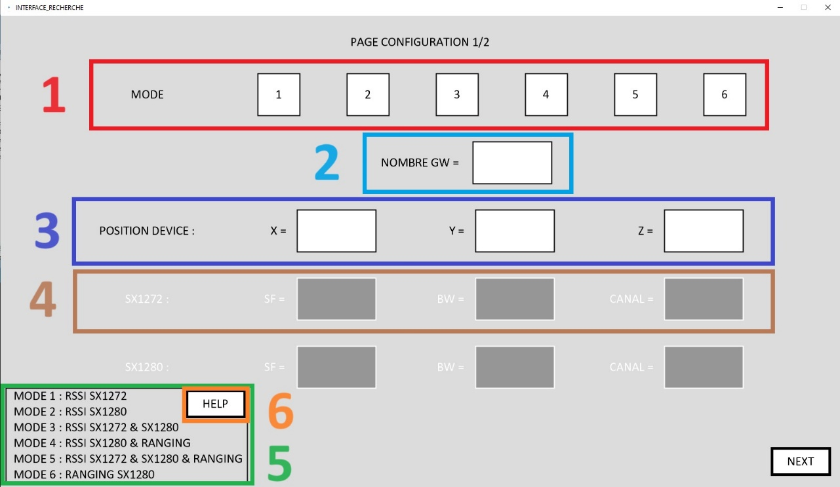

Figure 33 : Interface graphique recherche "Configuration 1/2" avant paramètrage

La page "Configuration 1/2" doit être remplie car c’est à travers ces différents paramètre que la ou les gateways/serveurs seront configurées :

1. Permet de choisir le mode de mesure parmi les 6 possibles.
2. Ce paramètre permet de définir le nombre de gateway/serveur que nous voulons utiliser pour les établir les mesures.
3. Sert à fixer la position actuelle du device lors des mesures.
4. Permet de définir les paramètres (SF, BW et canal) du SX1272 et en-dessous ceux du SX1280.
5. Sert à rappeler à l’utilisateur les mesures faites en fonction du mode choisi.
6. Bouton permettant d’afficher plus d’information quant au différent paramètre à établir en fonction du mode choisi (voir Figure 33).

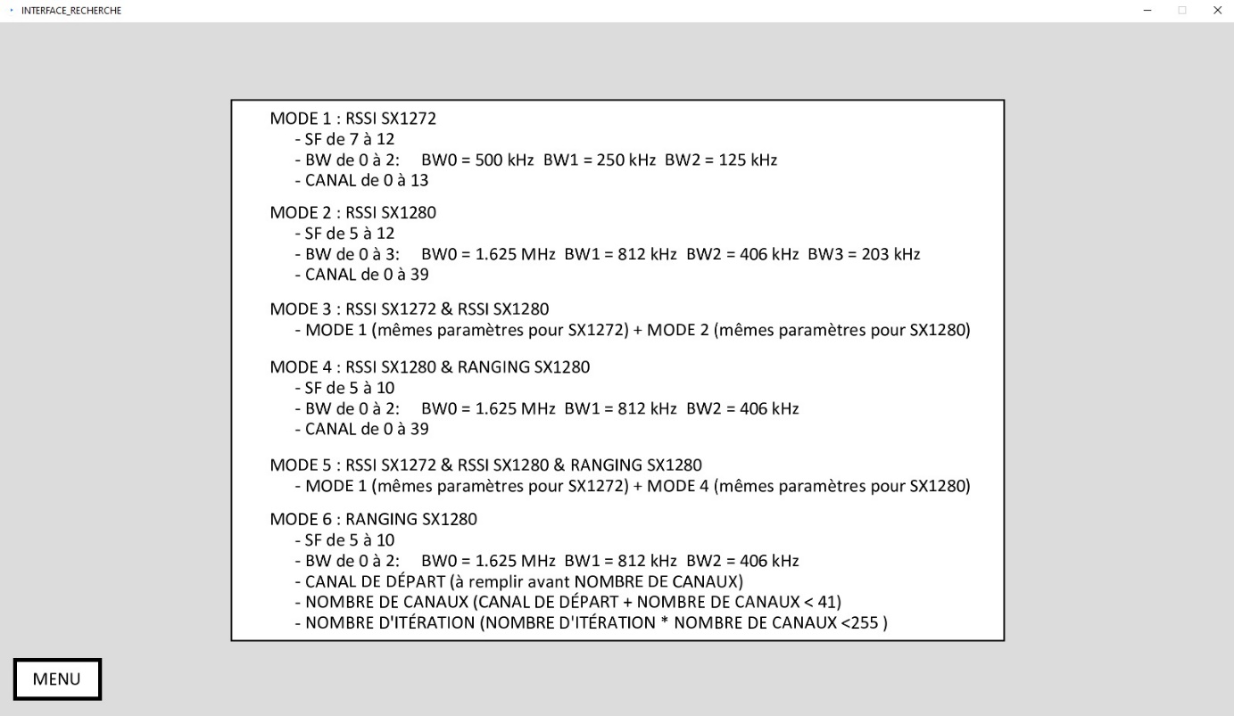

Figure 34 : Page HELP

Dans la suite de cette section nous allons présenter les pages suivantes tout en établissant une session de mesure.

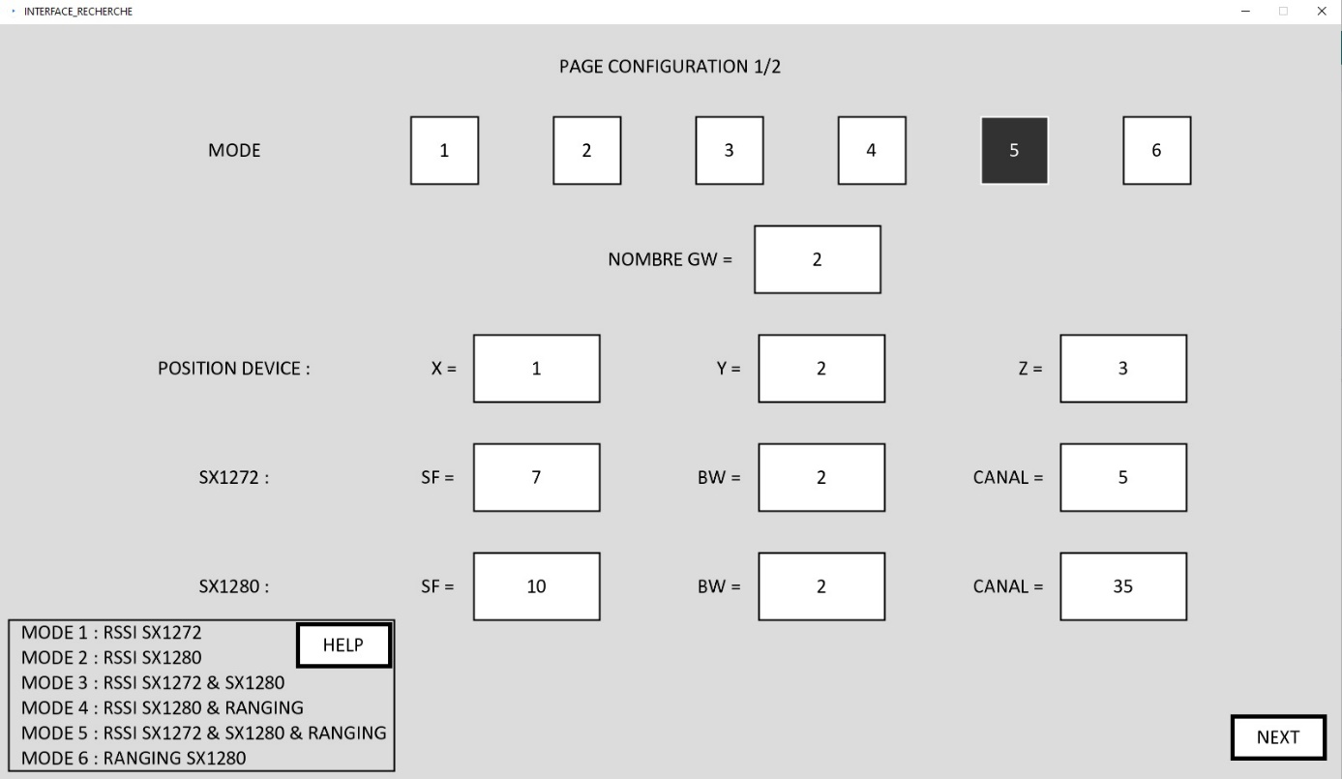

Figure 35 : Interface graphique recherche "Configuration 1/2" après paramètrage

Les paramètres de cette session de mesures sont les suivants :

1. Le mode choisi est le 5 qui regroupe les mesures de RSSI du SX1272 et SX1280 ainsi que les mesure de ranging avec le module SX1280.
2. Nous avons fixé le nombre de gateway/serveur à 2.
3. Les paramètres du SX1272 :
   * + - * SF = 7
         * BW = 2 (125 kHz)
         * Canal = 5 (863.2 MHz voir Tableau 13 annexe C)
4. Les paramètres du SX1280 :
   * + - * SF = 10
         * BW = 2 (406 KHz)
         * Canal = 35 (2412 MHz voir Tableau 12 annexe C)

Une fois tous ces paramètres établis, nous pouvons donc aller à la page suivante.

Figure 36 : Interface graphique recherche "Configuration 2/2"

La page "Configuration 2/2" permet de définir les gateways/serveurs que l’on veut utiliser pour les mesures et de s’assurer que tout est bien configuré :

1. Permet de choisir la gateway/serveur à l’aide de son identifiant.
2. Sert à fixer manuellement si les positions définies en amont ne correspondent pas aux positions actuelles des gateways/serveurs choisies.
3. Permet de modifier les adresses IP et les ports si celles établies auparavant ne sont pas les bonnes. Un tableau de correspondance entre les ID des gateway/serveur, les positions et adresses IP de celles-ci a été établi.

Pour la suite de la session de mesure, comme démontré sur la Figure 36, nous choisirons donc les gateways/serveurs ayant pour identifiants 0 et 10.

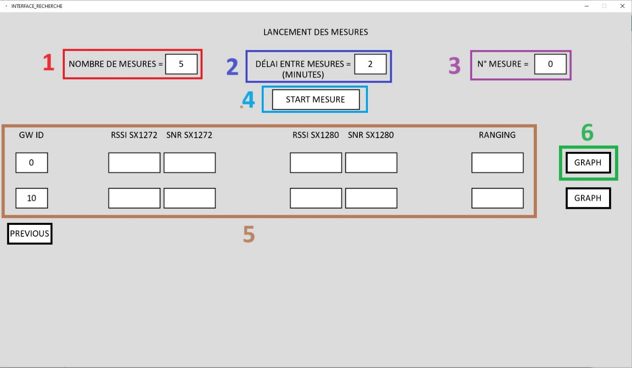

Figure 37 : Interface graphique recherche "Lancement des mesures"

La page "Lancement des mesures" (Figure 37) permet de determiner pour **la séquence de mesure que nous voulons débuter** le nombre de mesures et le délai entre deux mesures:

1. Sert à définir le nombre de mesures que nous voulons pour cette session.
2. Déterminer le temps entre deux mesures succesives.
3. Indique le numéro de la mesure actuelle.
4. Boutton permettant de débuter la mesure qui devient bleu lorsque la séquence de mesure est lancée comme montré sur la Figure 38 et vert lorsque la séquence est fini comme démontré sur la Figure 40.
5. Affiche les résultats des dernières mesures effectuées.
6. Ce boutton permet d’afficher un graphique des mesures faite par chacune des gateways/serveurs comme démontré sur la Figure 41.

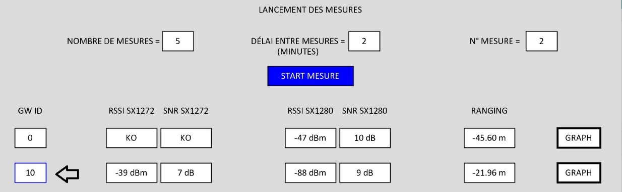

Figure 38 : Séquence de mesures en cours

**Un cadre bleu entoure l’ID de la GW à laquelle nous nous situons pour la récupération des résultats RSSI et SNR comme indiqué par la flèche noire qui indique L’ID 10 sur la figure 38.**

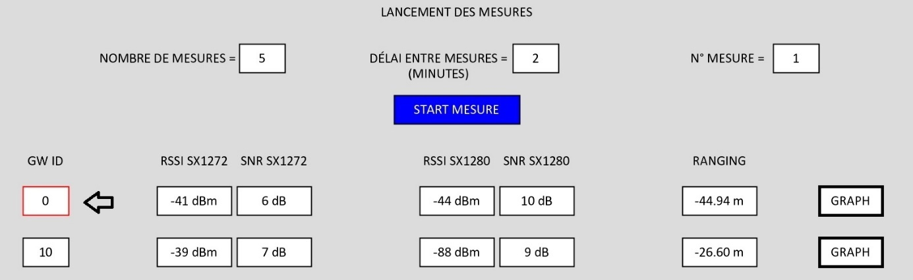

Figure 39 : Séquence Ranging en cours

**Un cadre rouge entoure l’ID de la GW à laquelle nous pour la mesure et récupération du résultat du Ranging comme indiqué par la flèche noire sur la figure 39 qui indique L’ID 0.**

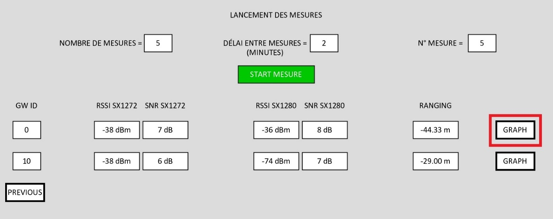

Figure 40 : Séquence de mesure finie

Dans la figure suivante, à la suite de l’appui du bouton "GRAPH" (encadré en rouge dans la Figure 40) correspondant à la gateway/serveur 0, nous avons l’affichage des différents résultats établis par celle-ci lors de la séquence de mesure.

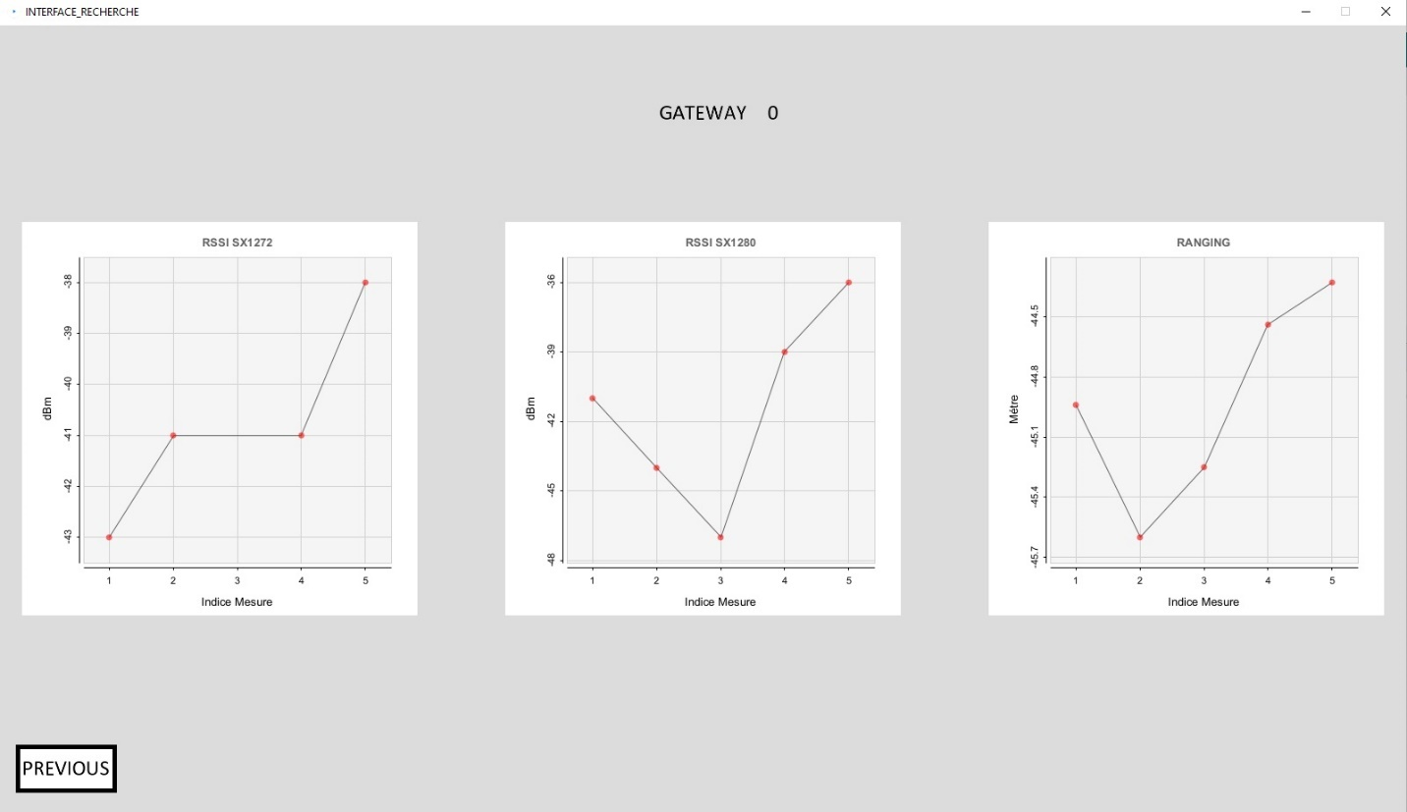

Figure 41 : Graphique des résultats des mesures de la gateway/serveur 0

# Fichier CSV

Au lancement du code processing un dossier « MESURES » est générer dans le dossier INTERFACE_PROCESSING comme indiqué sur la figure ci-dessous :

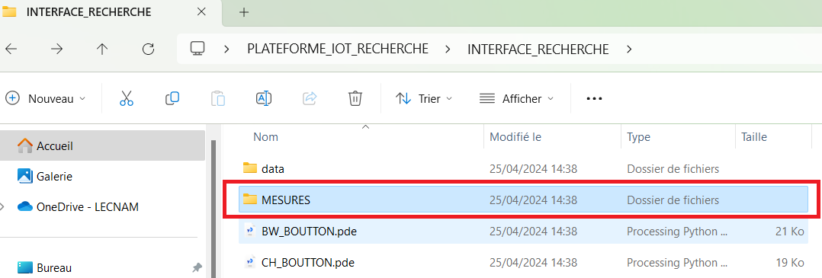

Figure 42 : Dossier MESURES

Dans ce dossier se trouvera toutes les mesures réparties par horodatage le fichier de la session de mesure généré sera sous le format « MESURE_JJ_MM_YYYY_Heure_Min_Sec » comme sur la figure 43 :

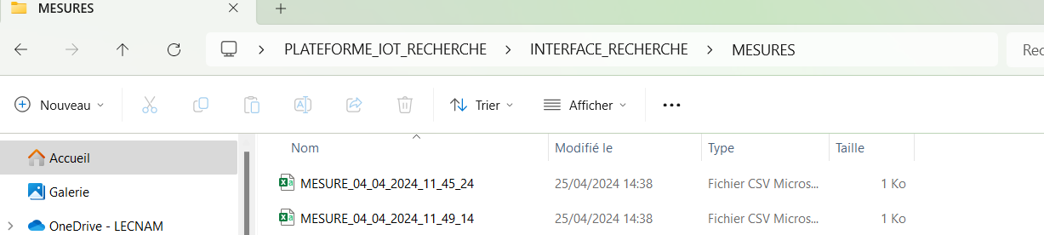

Figure 43 : Fichier CSV

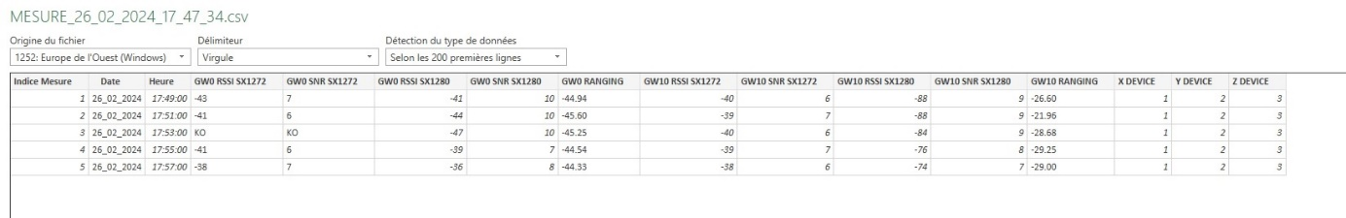Chaque mesure effectuée sont enregistrées avec horodatage dans le ficher avec le format comme indiqué sur la figure 44.

Figure 44 : Fichier CSV résultat des mesures

# ANNEXES

# ANNEXE 1

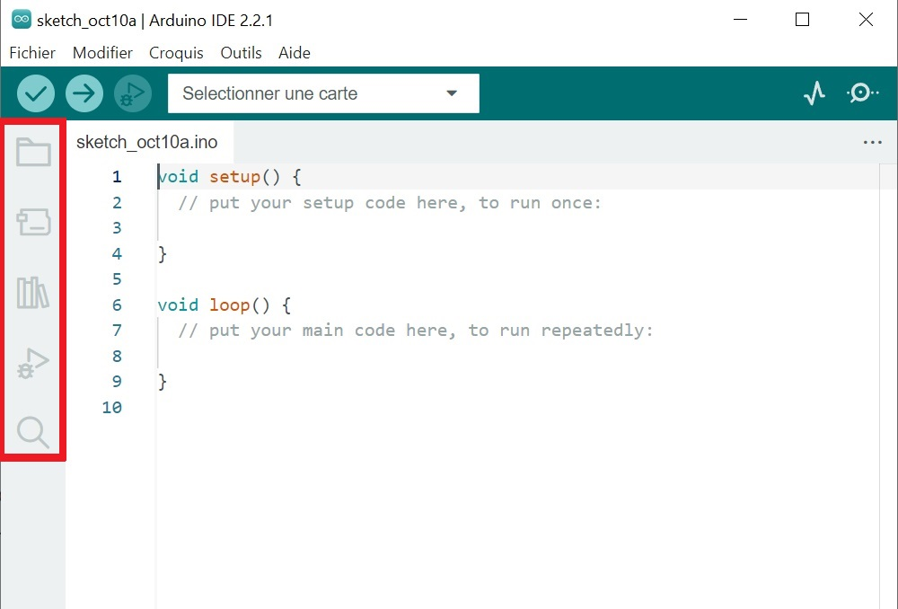

Figure 45 : Zone utilisée principalement pour la configuration

# ANNEXE 2 (Bouton Téléverser)

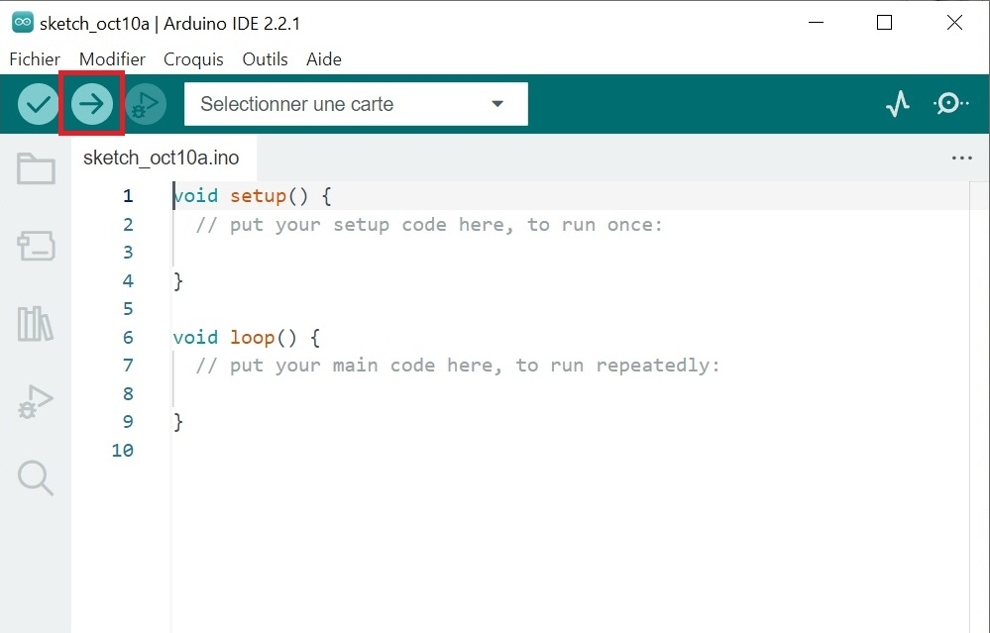

Figure 46 : Bouton téléverser

# ANNEXE 3 (Schéma structurel Gateway/serveur)

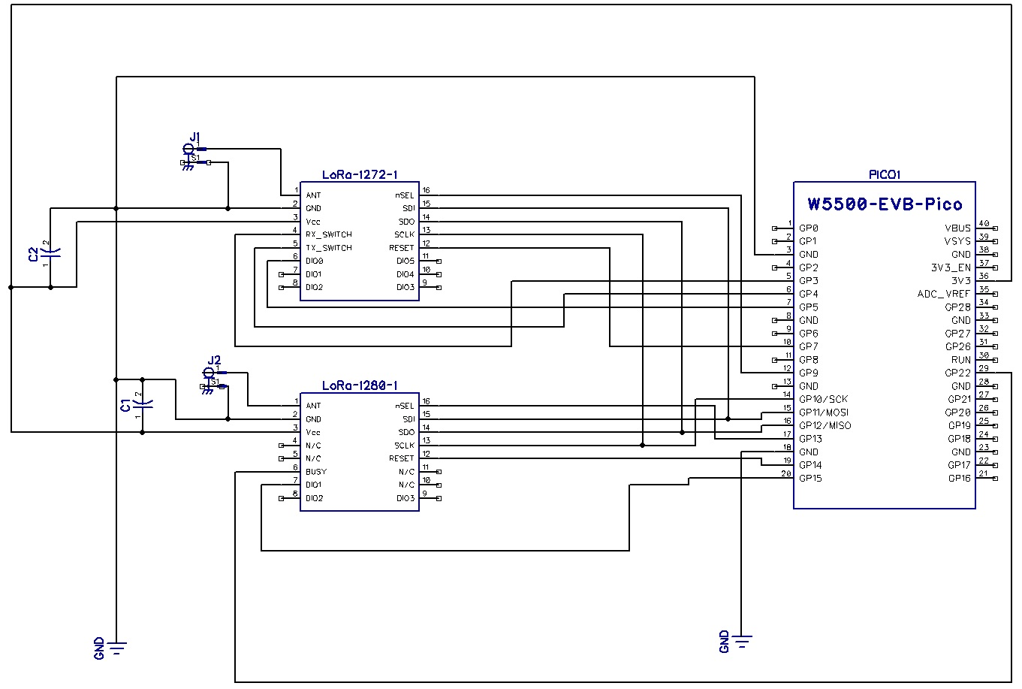

Figure 47 : Schéma structurel Gateway/serveur

# ANNEXE 4 (PCB Gateway/serveur TOP/BOTTOM)

Figure 48 : PCB TOP Gateway/serveur

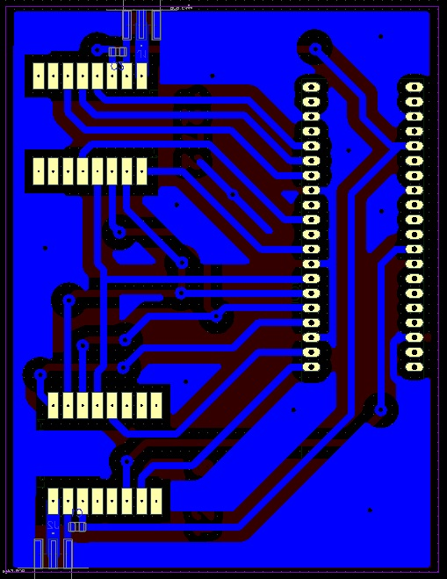

Figure 49 : PCB BOTTOM Gateway/serveur

# ANNEXE 5 (Liste composants Gateway/serveur)

|  |  |
| --- | --- |
| **Composant** | **Valeur** |
| C1 | 100nF |
| C2 | 100nF |
| R1 | 270 Ω |
| R2 | 270 Ω |
| R3 | 270 Ω |
| W5500-EVB-PICO |  |
| SX1280 |  |
| SX1272 |  |

Tableau 1 : Composants Gateway/Serveur

# ANNEXE 6 (Indications Leds Gateways/Serveurs)

# ANNEXE 7 (Mapping pin Gateway/serveur)

**MAPPING PIN (EVB-PICO-W5500/LORA)**

|  |  |  |
| --- | --- | --- |
| **PIN PICO** | **PIN SX1272** | **PIN 1280** |
| GP0 | **LIBRE** | **LIBRE** |
| GP1 | **LIBRE** | **LIBRE** |
| GP2 | **LIBRE** | **LIBRE** |
| GP3 | 4 (RX_SWICH) | **OCCUPÉE** |
| GP4 | 5 (TX_SWITCH) | **OCCUPÉE** |
| GP5 | 6 (DIO0) | **OCCUPÉE** |
| GP6 | **LIBRE** | **LIBRE** |
| GP7 | 12 (RESET) | **OCCUPÉE** |
| GP8 | **LIBRE** | **LIBRE** |
| GP9 | 16 (nSEL) | **OCCUPÉE** |
| GP10 | 13 (SCLK) | 13 (SCLK) |
| GP11 | 15 (SDI/MOSI) | 15 (SDI/MOSI) |
| GP12 | 14 (SDO/MISO) | 14 (SDO/MISO) |
| GP13 | **OCCUPÉE** | 16 (nSEL) |
| GP14 | **OCCUPÉE** | 12 (RESET) |
| GP15 | **OCCUPÉE** | 7 (DIO1) |
| GP16 | **ETHERNET** | **ETHERNET** |
| GP17 | **ETHERNET** | **ETHERNET** |
| GP18 | **ETHERNET** | **ETHERNET** |
| GP19 | **ETHERNET** | **ETHERNET** |
| GP20 | **ETHERNET** | **ETHERNET** |
| GP21 | **ETHERNET** | **ETHERNET** |
| GP22 | **OCCUPÉE** | 6 (BUSY) |
| GP26 | LED VERTE | |
| GP27 | LED BLEU | |
| GP28 | LED ROUGE | |
| 3V3 | 3 (Vcc) | 3 (Vcc) |
| GND | 2 (GND) | 2 (GND) |

Tableau 2 : Mapping Gateway/Serveur

# ANNEXE 8 (Adresse IP & MAC Gateways/Serveurs)

|  |  |  |
| --- | --- | --- |
| **ID GATEWAY** | **ADRESSE IP** | **ADRESSE MAC** |
| **ENSEIGNEMENT** | 163.173.196.163 | DE:AD:BE:EF:FE:DD |
| **0** | 163.173.196.164 | DE:AD:BE:EF:FE:ED |
| **1** | 163.173.196.165 | DE:AD:BE:EF:FE:EC |
| **2** | 163.173.196.166 | DE:AD:BE:EF:FE:EB |
| **3** | 163.173.196.167 | DE:AD:BE:EF:FE:EA |
| **4** | 163.173.196.168 | DE:AD:BE:EF:FE:E9 |
| **5** | 163.173.196.169 | DE:AD:BE:EF:FE:E8 |
| **6** | 163.173.196.170 | DE:AD:BE:EF:FE:E7 |
| **7** | 163.173.196.171 | DE:AD:BE:EF:FE:E6 |
| **8** | 163.173.196.178 | DE:AD:BE:EF:FE:E5 |
| **9** | 163.173.196.179 | DE:AD:BE:EF:FE:E4 |
| **10** | 163.173.196.180 | DE:AD:BE:EF:FE:E3 |
| **11** | 163.173.196.181 | DE:AD:BE:EF:FE:E2 |
| **12** | 163.173.196.182 | DE:AD:BE:EF:FE:E1 |
| **13** | 163.173.196.183 | DE:AD:BE:EF:FE:E0 |

Tableau 3 : Adresse IP & MAC selon ID Gateway

# ANNEXE 9 (Changement adresses IP & MAC)

Au niveau des gateways/serveur s’il y a des nouvelles adresses IP & MAC à attribuer il faut changer celle-ci dans le fichier encadrer ci-dessous.

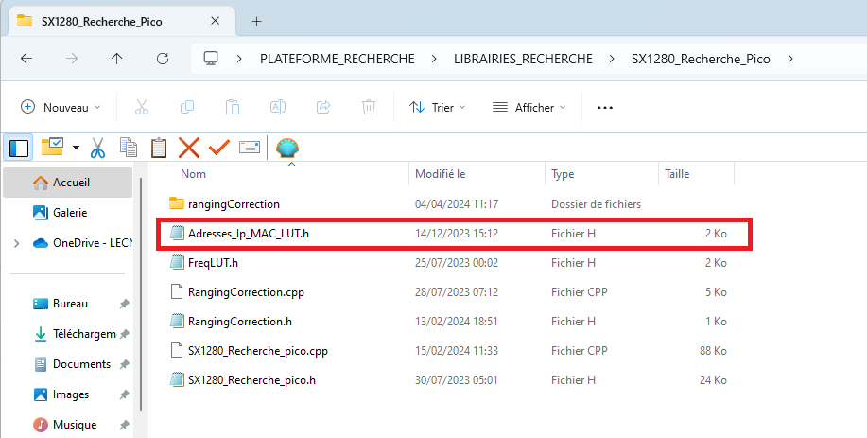

Figure 50 : Fichier adresses IP & MAC gateways/serveurs

Voici le fichier dans lequel sont définies lesdites adresses. La première adresse étant celle dédiée à la gateway/serveur ayant l’ID 0 et la dernière à celle ayant l’ID 13.

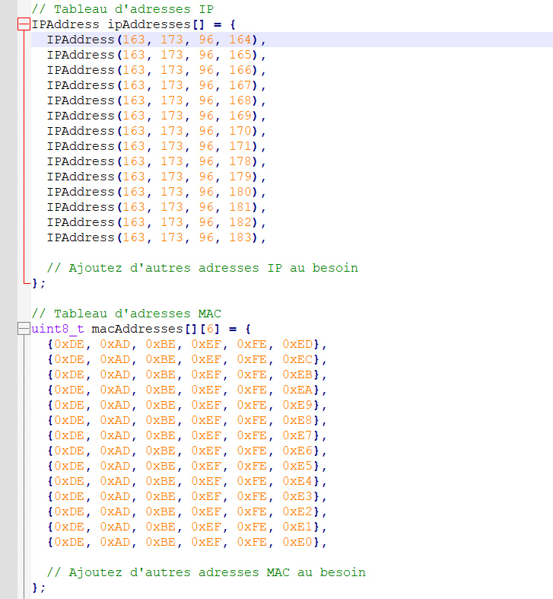

Figure 51 : Fichier Adresse IP & MAC Gateways/Serveurs

Au niveau de l’interface graphique ceci est fait dans l’onglet « IP BOUTTON » de l’interface indiqué ci-dessous :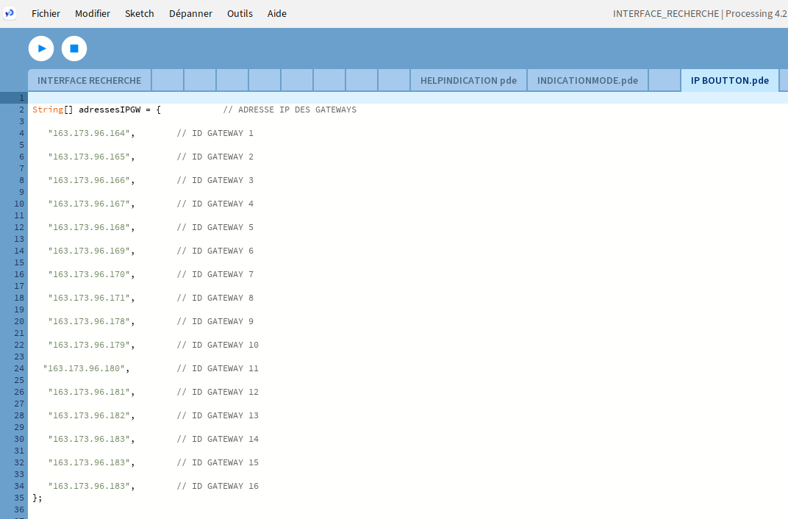

Figure 52 : Adresse IP interface graphique

# ANNEXE 10 (Schéma structurel Device)

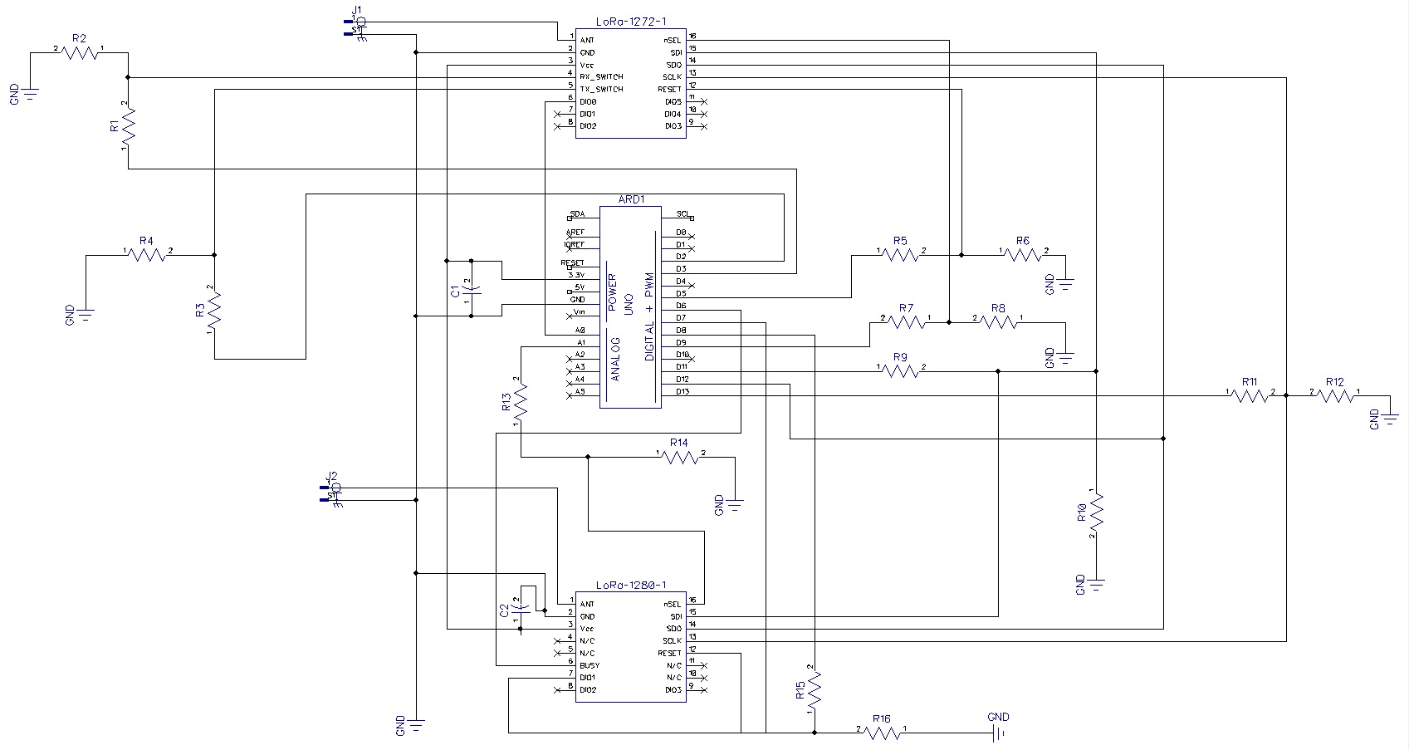

Figure 53 : Schéma structurel Device

# ANNEXE 11 (PCB Device TOP/BOTTOM)

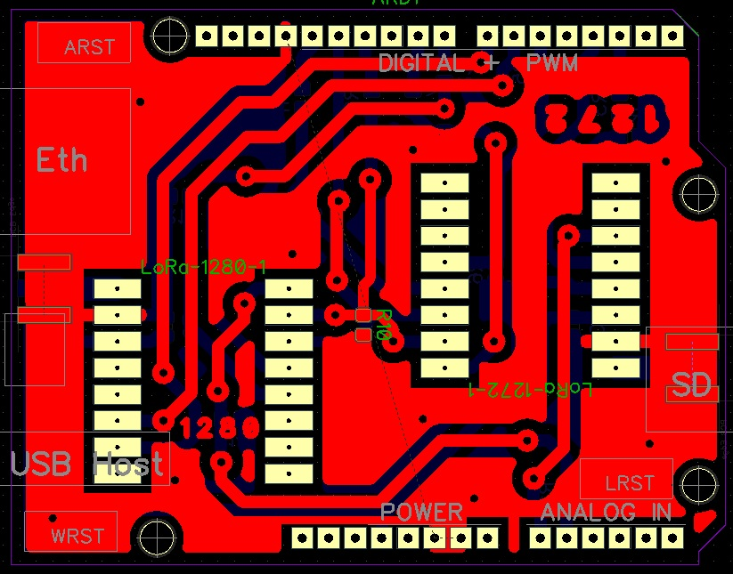

Figure 54 : PCB Device TOP

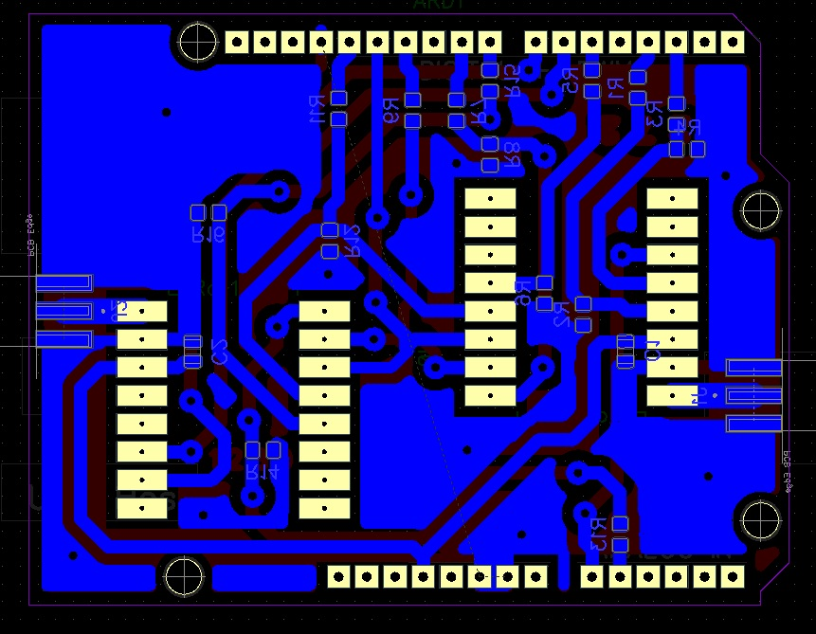

Figure 55 : PCB Device BOTTOM

# ANNEXE 12 (Liste composants Device)

|  |  |
| --- | --- |
| **Composant** | **Valeur** |
| C1 | 100nF |
| C2 | 100nF |
| R1 | 10kΩ |
| R2 | 20kΩ |
| R3 | 10kΩ |
| R4 | 20kΩ |
| R5 | 10kΩ |
| R6 | 20kΩ |
| R7 | 10kΩ |
| R8 | 20kΩ |
| R9 | 10kΩ |
| R10 | 20kΩ |
| R11 | 10kΩ |
| R12 | 20kΩ |
| R13 | 10kΩ |
| R14 | 20kΩ |
| R15 | 10kΩ |
| R16 | 20kΩ |
| SX1280 |  |
| SX1272 |  |

# ANNEXE 13 (Mapping pin Device)

**MAPPING PIN SHIELD (ARDUINO UNO/LORA)**

|  |  |  |
| --- | --- | --- |
| **PIN ARDUINO** | **PIN SX1272** | **PIN SX1280** |
| A0 | 6 (DIO0) | **OCCUPÉE** |
| A1 | **OCCUPÉE** | 16 (nSEL) |
| A2 | **LIBRE** | **LIBRE** |
| A3 | **LIBRE** | **LIBRE** |
| A4 | **LIBRE** | **LIBRE** |
| A5 | **LIBRE** | **LIBRE** |
| D0 | SERIAL PORT (PRINT) | SERIAL PORT (PRINT) |
| D1 | SERIAL PORT (PRINT) | SERIAL PORT (PRINT) |
| D2 | 5 (TX_SWITCH) | **OCCUPÉE** |
| D3 | 4 (RX_SWITCH) | **OCCUPÉE** |
| D4 | **LIBRE** | **LIBRE** |
| D5 | 12 (RESET) | **OCCUPÉE** |
| D6 | **OCCUPÉE** | 6 (BUSY) |
| D7 | **OCCUPÉE** | 7 (DIO1) |
| D8 | **OCCUPÉE** | 12 (RESET) |
| D9 | 16 (nSEL) | **OCCUPÉE** |
| D10 | **LIBRE** | **LIBRE** |
| D11 (MOSI) | 15 (SDI) | 15 (SDI) |
| D12 (MISO) | 14 (SDO) | 14 (SDO) |
| D13 (SCK) | 13 (SCLK) | 13 (SCLK) |
| 3.3V | 3 (Vcc) | 3 (Vcc) |
| GND | 2 (GND) | 2 (GND) |

# ANNEXE 14 (Paramètres SX1272 & SX1280)

**LISTE PARAMÈTRES CONFIGURATION POUR LES MODULES SX1272**

**SX1272 :**

BW0 = 500 kHz BW1 = 250 kHz BW2 = 125 kHz

SF de 7 à 12

Canaux de 0 à 12

**CANAUX SX1272**

|  |  |
| --- | --- |
| **INDICE DU CANAL** | **FRÉQUENCE DU CANAL (MHz)** |
| **0** | 863.2 |
| **1** | 863.5 |
| **2** | 863.8 |
| **3** | 864.1 |
| **4** | 864.4 |
| **5** | 864.7 |
| **6** | 865.2 |
| **7** | 865.5 |
| **8** | 865.8 |
| **9** | 866.1 |
| **10** | 866.4 |
| **11** | 866.7 |
| **12** | 867 |
| **13** | 868 |

Tableau 4 : Canaux SX1272 selon l’indice

**LISTE PARAMÈTRES CONFIGURATION POUR LES MODULES SX1272 & SX1280**

**SX1280 :**

BW0 = 1,625 MHz BW1 = 812 kHz BW2 = 406 kHz BW3 = 203 kHz

SF de 5 à 12

Canaux de 0 à 39

**CANAUX SX1280**

|  |  |
| --- | --- |
| **INDICE DU CANAL** | **FRÉQUENCE DU CANAL (MHz)** |
| **0** | 2450 |
| **1** | 2402 |
| **2** | 2476 |
| **3** | 2436 |
| **4** | 2430 |
| **5** | 2468 |
| **6** | 2458 |
| **7** | 2416 |
| **8** | 2424 |
| **9** | 2478 |
| **10** | 2456 |
| **11** | 2448 |
| **12** | 2462 |
| **13** | 2472 |
| **14** | 2432 |
| **15** | 2446 |
| **16** | 2422 |
| **17** | 2442 |
| **18** | 2460 |
| **19** | 2474 |
| **20** | 2414 |
| **21** | 2464 |
| **22** | 2454 |
| **23** | 2444 |
| **24** | 2404 |
| **25** | 2434 |
| **26** | 2410 |
| **27** | 2408 |
| **28** | 2440 |
| **29** | 2452 |
| **30** | 2480 |
| **31** | 2426 |
| **32** | 2428 |
| **33** | 2466 |
| **34** | 2418 |
| **35** | 2412 |
| **36** | 2406 |
| **37** | 2470 |
| **38** | 2438 |
| **39** | 2420 |

Tableau 5 : canaux SX1280 selon l’indice